**КГУ «Школа-интернат для детей-сирот и детей,**

**оставшихся без попечения родителей»**

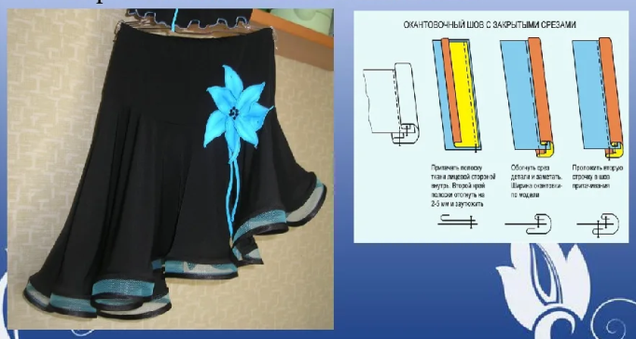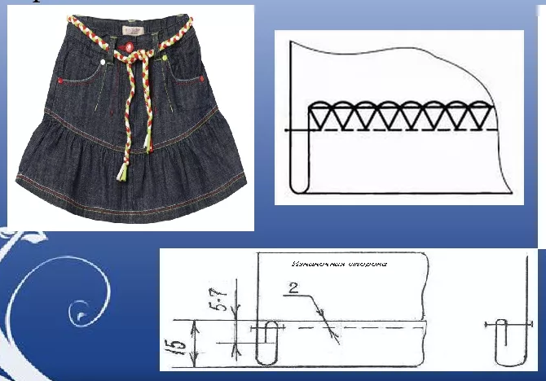

**Учитель трудового обучения, педагог-исследователь:**

**Курочкина О.Ю.**

**г. Семей, 2021 г.**

**Тема урока: «Обработка нижнего среза изделия»**

**Цели:**

Обучающая: - ознакомить учащихся с видами обработки нижнего среза изделия и научить выбирать виды обработки нижнего среза изделия, учитывая при этом толщину, свойства тканей и фасон изделия, закрепить знания на практике.

Коррекционная: развивать длительность концентрации внимания, последовательность мышления, прочность памяти, точность восприятия, умение следовать заданным инструкциям; способствовать социальной адаптации учащихся.

Воспитательная: создавать благоприятный психологический климат для

возможности раскрытия потенциала каждого ребенка; воспитывать самостоятельность при выполнении работы, уверенность в своих возможностях, уважение к чужому мнению и доброжелательное отношение; трудолюбие и умение доводить начатое дело до конца.

**Тип урока:**комбинированный

**Материально-техническое обеспечение:**  ноутбук, проектор, экран, презентация, карточки-задания, образцы обработок, инструкционно-технологические карты обработок.

**Ход урока.**

1. **Организационная часть**
2. **Психологический настрой.**

*Слайд №2*

Прозвенел звонок и смолк –  
начинается урок.  
В класс пришли, не хмурим лица,

Будем мы сейчас учиться.

1. **Рапорт дежурного.**

Кто сегодня дежурный? (ответ дежурного)

Кто сегодня отсутствует? (ответ дежурного)

1. **Организационные вопросы.**

*Слайд № 3.*

Кто нам сегодня скажет какое сегодня число? Ответ должен звучать на казахском и русском языка. (Сегодня 7 декабря. / Бүгін жетінші желтоқсан)

Какое сейчас время года? (Сейчас идет зима. / Қазір қыс келеді.)

А какой сегодня день недели? (Сегодня вторник. / Бүгін сейсенбі.)

Какой сейчас урок по счёту? (Сейчас второй урок. / Қазір екінші сабақ.)

1. **Установка на урок (в форме аутотренинга под музыку).**

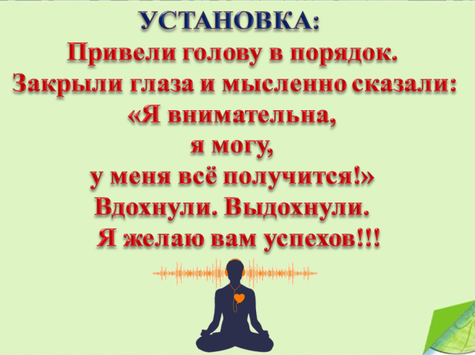*Слайд № 4.*

1. **Актуализация опорных знаний (этап повторения).**

*Слайд № 5.*

- Хорошо. Девочки, прежде чем мы приступим к изучению новой темы, давайте вспомним ранее пройденный материал, который нам сегодня обязательно пригодится.

- Какой вид швейного изделия мы свами изучаем во второй четверти?

Ответ: Мы изучаем юбки.

*Слайд № 6.*

- Что такое юбка?

Ответ: Юбка – это вид одежды.

- Мы знаем, что существует классификация одежды, следовательно мы можем разобрать наше изделие – ЮБКА – по классификатору. Сейчас я вам раздам карточки-задания, где вам необходимо будет зачеркнуть лишнее, затем вашу работу сверим с экраном (учитель раздаёт учащимся карточки-задания). Приступаем к работе.

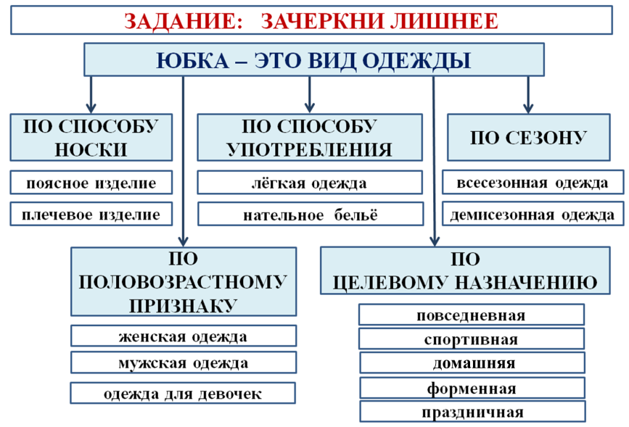

По итогам выполнения заданий учащиеся проводят самопроверку с опорой на экран (за правильный ответ ставят плюс, за неправильные – минус, подсчитывают свои результаты и сами выставляют себе оценки, карточки сдают учителя).

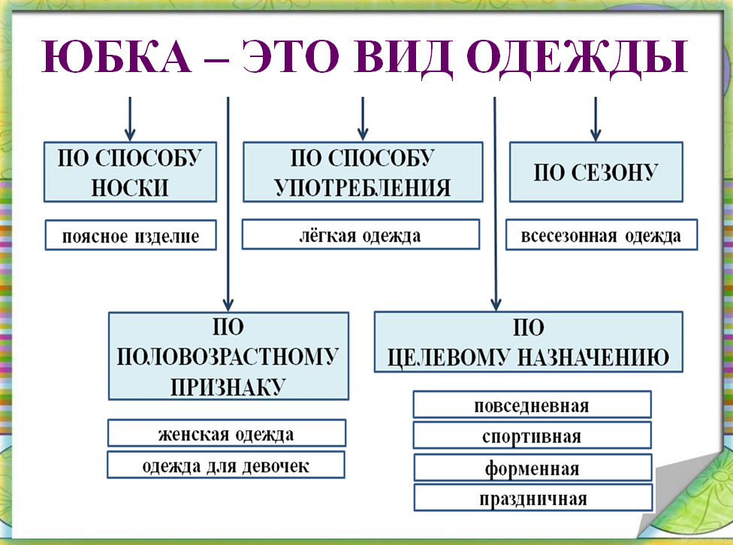

*Слайд № 7*

- Какие юбки по форме мы с вами изучали на прошлом уроке? Назовите их.

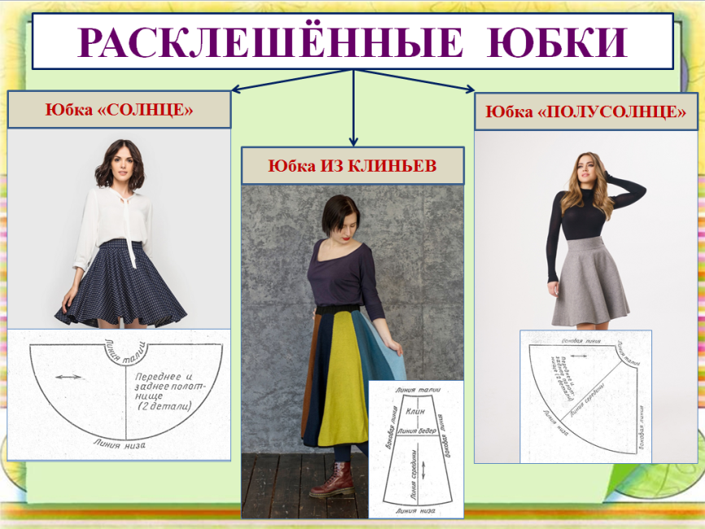Ответ: Мы изучали расклешённые юбки. Это юбка «солнце», юбка «полусолнце», юбка из клиньев.

*Слайд № 8*

- Мы знаем, что все швейные изделия состоят из деталей, которые имеют срезы. Сейчас вам необходимо будет дать название деталей расклешённых юбок, указать их количество и назвать срезы этих деталей.

- Сейчас всё внимание на экран, вы видите детали расклешённых юбок, назовите их и их количество.

Ответ:

Юбка «солнце» - переднее и заднее полотнище, 2 детали.

Юбка «полусолнце» - переднее и заднее полотнище, 2 детали.

Юбка из клиньев – клин, 4,6,8 деталей.

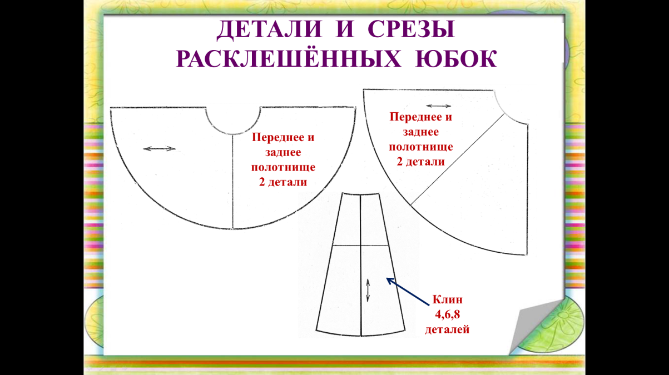

- Теперь необходимо назвать срезы деталей расклешённых юбок согласно нумерации.

Ответ:

1 – верхний срез

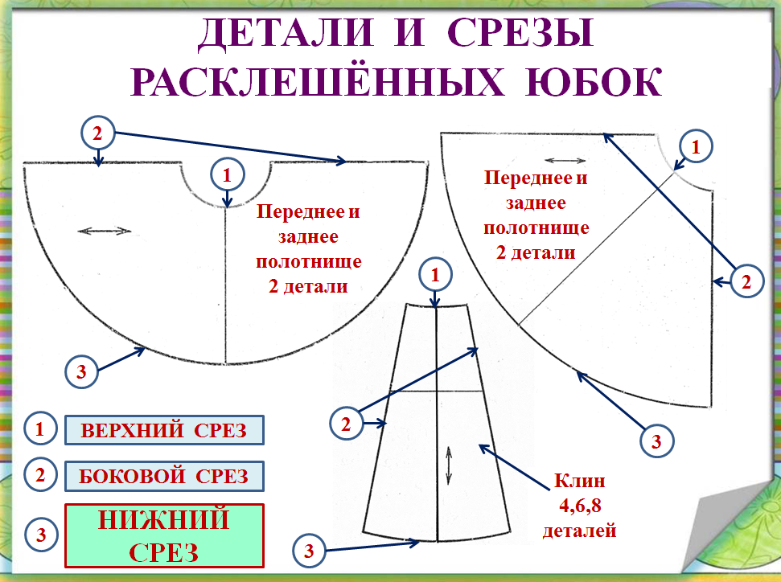2 – боковой срез,

3 – нижний срез.

- 3- нижний срез. Так вот, девочки, именно о нижнем срезе сегодня и пойдёт разговор на нашем уроке, а точнее о способах его обработки.

**III. Формирование новых понятий и способов действия.**

И тема нашего сегодняшнего урока звучит так:

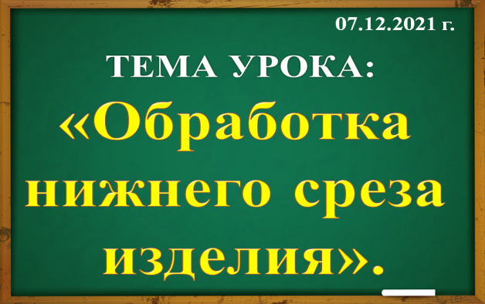*Слайд № 9*

**Работа в тетради.**

- А сейчас давайте откроем тетради, отступим четыре клеточки вниз от предыдущей темы, запишем число на полях, тему нашего урока.

*Учащиеся выполняют запись в тетради.*

- Кто написал, положите ручки рядом с собой, но тетради пока не закрывайте.

- Продолжим. Вы все прекрасно знаем, что для пошива швейных изделий мы используем различные машинные швы, классификацию которым мы с вами уже изучили. Давайте мы ее с вами соберём на доске. Вы будете отвечать на мои вопросы, собирать классификацию и внимательно смотреть на экран, чтобы проверить правильность ваших ответов. Приступим.

*Слайд № 10*

- Начну я: все машинные швы делятся на три группы – соединительные краевые, отделочные *(учитель начинает собирать классификацию на доске из карточек, на экране тоже появляются эти группы).*

- На столе лежат карточки с названиями швов, которые вам надо будет распределить по группам. Хочу отметить, что вам необходимо не только выбрать и собрать швы заданной группы, но и дать краткую характеристику данной группе швов.

- Первая группа – это соединительные швы. Кто пройдёт к доске и соберет данную группу швов.

*К доске выходит первая ученица (по желанию) выбирает нужные карточки и продолжает собирать классификацию машинных швов на доске.*

Ответ: Первая группа швов – соединительные швы. Соединительные швы применяют для соединения деталей швейного изделия. К ним относятся: стачные швы: взаутюжку и вразутюжку, накладные швы: с одним закрытым срезом, с двумя закрытыми срезами, с двумя открытыми срезами; бельевые швы: двойной шов и запошивочный шов.

- Посмотрим на экран и проверим правильность ответа.

- Правильно, продолжим.

- Теперь соберём вторую группу швов – краевые.

*К доске выходит вторая ученица (по желанию) выбирает нужные карточки и продолжает собирать классификацию машинных швов на доске.*

Ответ: Вторая группа швов – краевые швы. Краевые швы применяют для обработки срезов деталей швейного изделия. К ним относятся: швы водгибку: с открытым срезом или закрытым срезом, обтачные швы и окантовочные швы.

- Посмотрим на экран и проверим правильность ответа.

- Правильно, продолжим. На столе остались карточки со названиями швов, которые относятся к отделочным швам. Давайте их расположим на доске и дадим им краткую характеристику.

*К доске выходит третья ученица (по желанию) берёт оставшиеся карточки и заканчивает собирать классификацию машинных швов на доске.*

Ответ: Третья группа швов – отделочные швы. Отделочные швы применяют для отделки швейного изделия. К ним относятся: рельефные швы, швы с кантом, складки.

- Посмотрите на доску и на экран. Мы правильно собрали нашу классификацию и дали краткую характеристику всем группам швов.

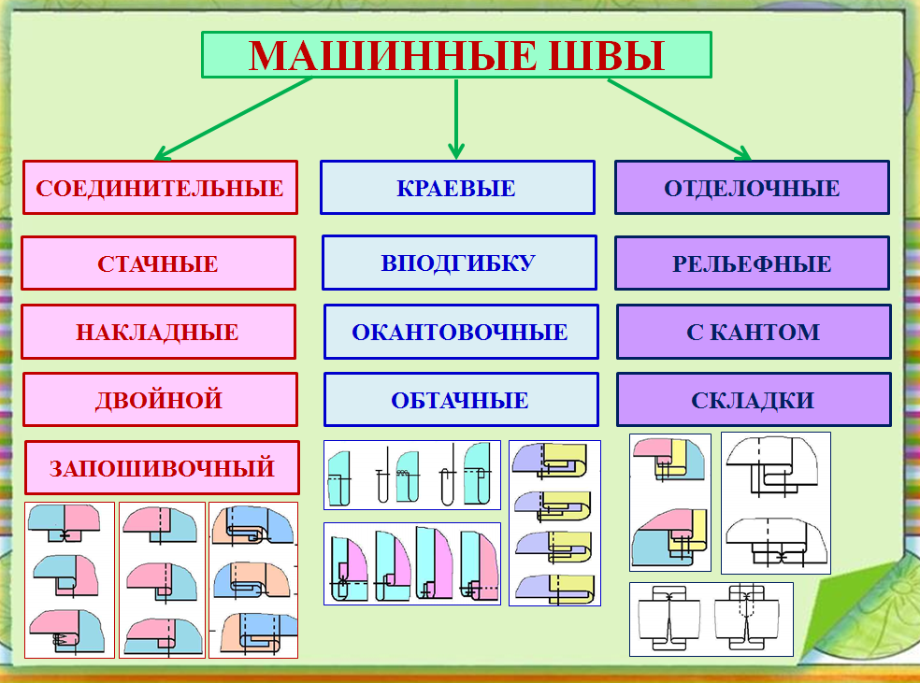

- Сегодня мы с вами остановимся на второй группе швов – краевых швах. Как вы сказали, краевые швы применяют для обработки срезов деталей швейного изделия. Посмотрим на экран. Здесь мы видим все виды краевых швов.

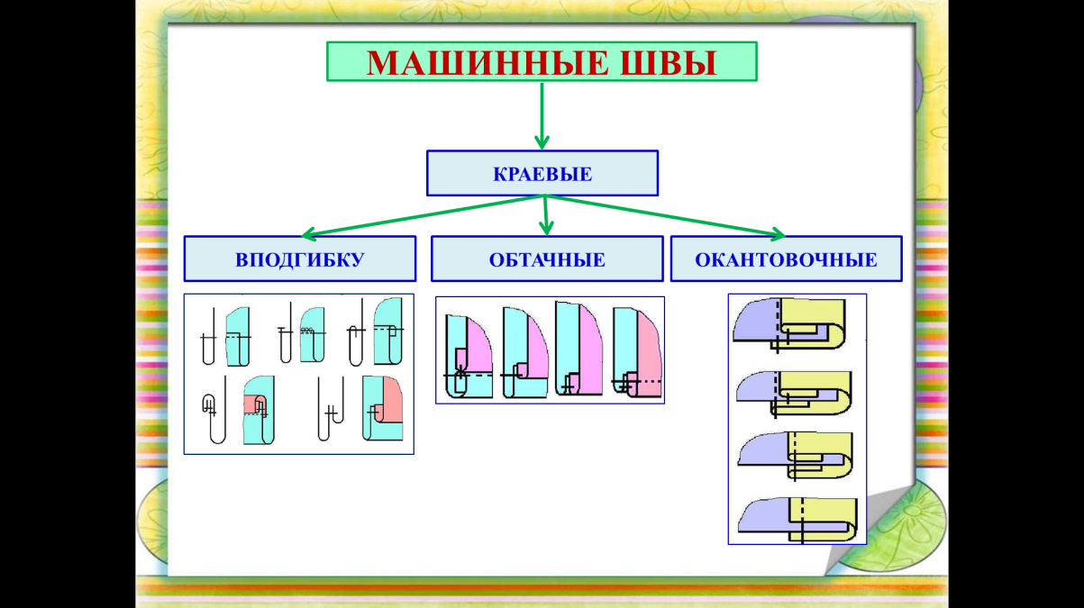

*Слайд №11*

- Сегодня мы будем говорить о краевых швах, при помощи которых можно обрабатывать именно НИЖНИЙ СРЕЗ деталей швейного изделия. Для данного вида обработки в основном используют две подгруппы швов: швы вподгибку и окантовочные швы.

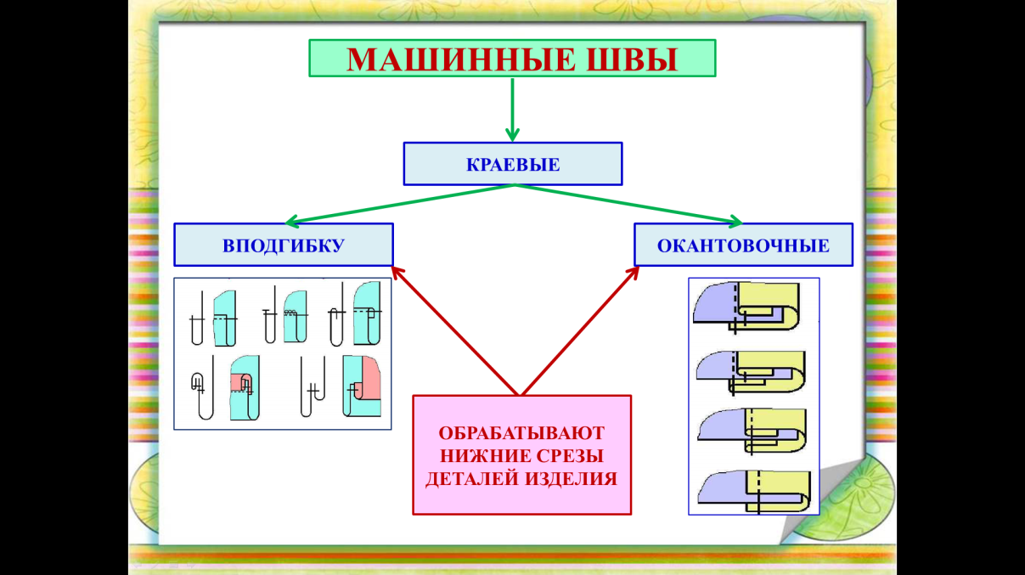

- Все эти швы мы с вами уже выполняли. Сегодня на уроке вы узнаете от чего же зависит выбор метода обработки нижнего среза детали швейного изделия.

*Слайд №12*

- Девочки, выбор обработки нижнего среза зависит:

* От толщины ткани, из которой изготавливается швейное изделие.
* От степени осыпаемости срезов.
* От вида нижнего среза (его формы).

*Девочки внимательно слушают учителя и смотрят на экран.*

- По толщине ткани бывают: толстые (пальтовые ткани и т.п.), средние (джинсовые, костюмные ткани и т.п.), тонкие (х/б, шёлковые ткани и т.п.).

- По степени осыпаемости бывают: малоосыпаемые или неосыпаемые ткани, ткани со среднй осыпаемостью срезов, ткани с сильной осыпаемостью срезов.

- По виду (форме) нижнего среза: срезы бывают прямые и закруглённые.

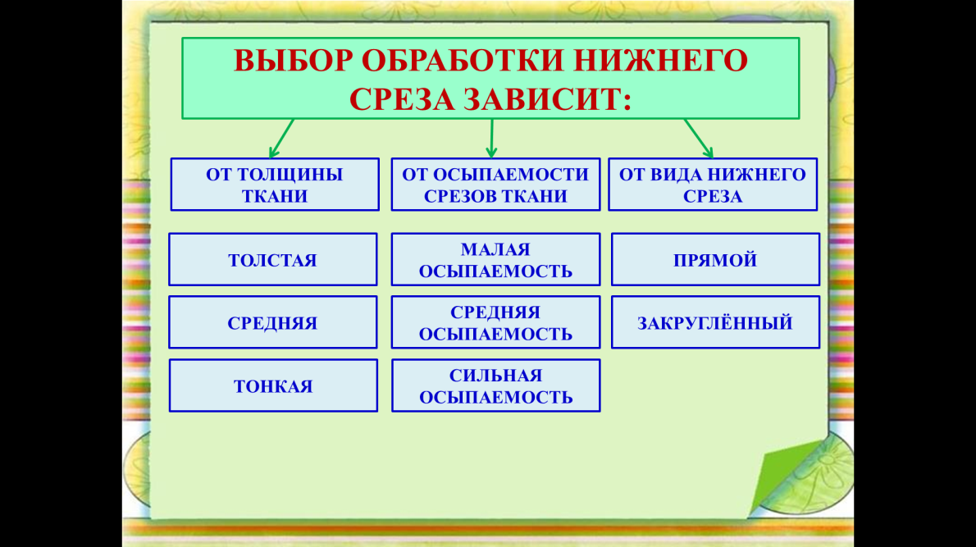

- Сегодня на уроке мы поговорим о швах вподгибку и разберём область их применения в зависимости от вида шва, способа обработки среза и прикрепления подгиба.

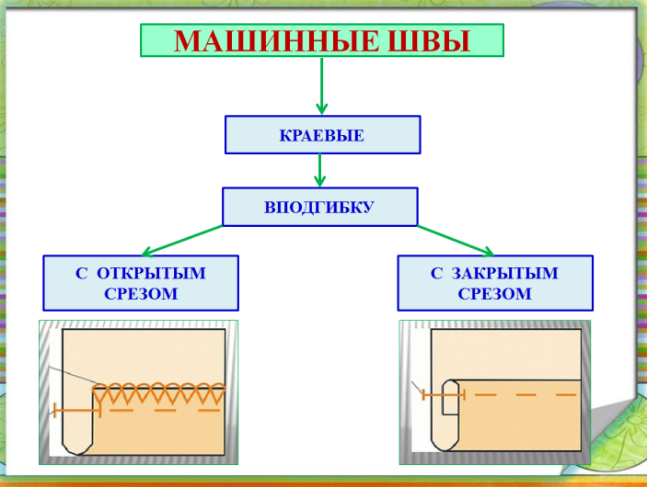

*Слайд №13*

- По ходу объяснения материала, я буду складывать небольшую таблицу по обработке нижнего среза заданным видом швов.

- Посмотрите на доску, вы видите названия швов, у каждого из вас на партах лежат образцы этих швов, я буду называть шов, а вам необходимо показать образец данного шва, по итогам ваших ответов я тоже прикреплю образцы этих швов на доску.

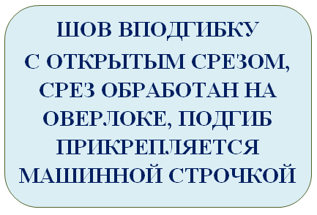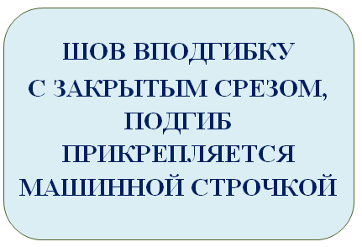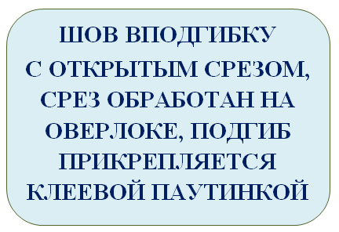

*Слайд № 11, 12, 13*

**Работа в тетрадях.**

*Учитель называет шов, учащиеся показывают нужный образец шва, затем учитель вывешивает этот образец на доску.*

- Правильно. Мы с вами уже начали собирать таблицу. Мы с вами узнали от чего зависит выбор обработки нижнего среза. Теперь с опорой на образцы давайте попробуем определить где применяются эти швы.

*Выполняется работа с образцами. По ходу ответов учащихся учитель составляет таблицу на доске.*

*Слайд №14*

- Возьмите первый образец шва. И ответьте на мои вопросы:

* Какая ткань по толщине (Ответ: толстая).
* Какая степень осыпаемости? (Ответ: малая осыпаемость).
* Какая форма среза? (Ответ: срез прямой).

- Возьмите второй образец шва. И ответьте на мои вопросы:

* Какая ткань по толщине (Ответ: средняя).
* Какая степень осыпаемости? (Ответ: средняя осыпаемость).
* Какая форма среза? (Ответ: срез прямой).

- Возьмите третий образец шва. И ответьте на мои вопросы:

* Какая ткань по толщине (Ответ: тонкая).
* Какая степень осыпаемости? (Ответ: средняя осыпаемость).
* Какая форма среза? (Ответ: срез закруглённый).

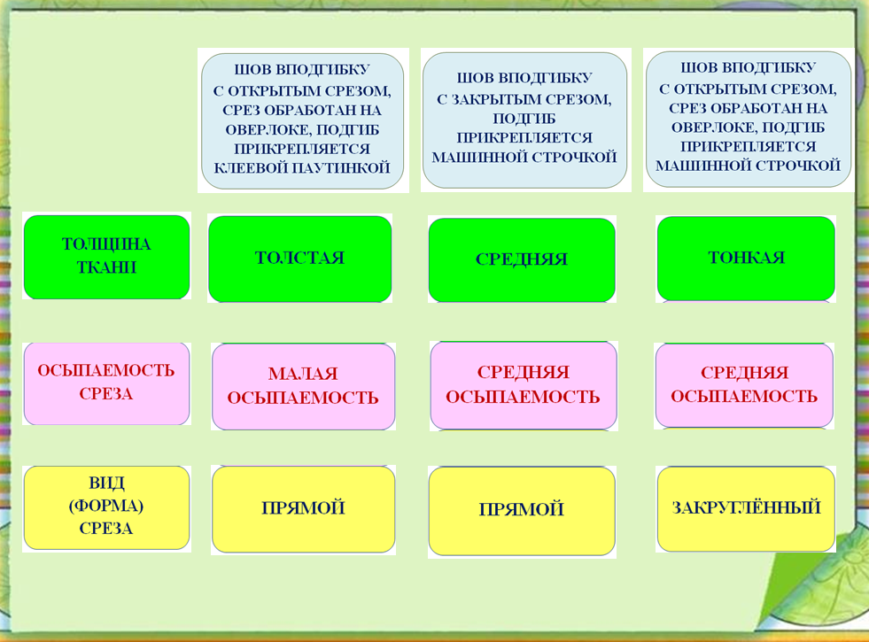

- Вы ответили правильно на все мои вопросы и у нас на доске получилась таблица, из которой мы можем сделать выводы:

* Для обработки срезов деталей швейного изделия из толстой ткани, с малой осыпаемостью, с прямым срезом можем использовать шов вподгибку с открытым срезом, прикрепляя подгиб клеевой паутинкой. *(учитель поясняет почему именно этот вид обработки: ткань толстая – значит шов вподгибку с закрытым срезом не применяется, так как будет утолщение по нижнему срезу, если срез открытый – то лучше обработать на оверлоке, если под подкладом – то не нужно и т.д.)*
* Для обработки срезов деталей швейного изделия из средней ткани, со средней осыпаемостью, с прямым срезом можем использовать шов вподгибку с закрытым срезом, прикрепляя подгиб машинной строчкой. *(учитель поясняет почему именно этот вид обработки)*
* Для обработки срезов деталей швейного изделия из тонкой ткани, со средней осыпаемостью, с закруглённым срезом можем использовать шов вподгибку с открытым срезом (срез обработан на оверлоке), прикрепляя подгиб машинной строчкой. *(учитель поясняет почему именно этот вид обработки)*

**Работа в тетради.**

- Продолжим работу в тетрадях и приклеим виды сведения по теме и иллюстрации по теме нашего урока.

Выбор обработки нижнего среза изделия зависит от толщины ткани и осыпаемости её срезов, а также от вида нижнего среза (он может быть прямой или закруглённый).

Для обработки нижнего среза применяют краевые швы: вподгибку (с открытым срезом и закрытым срезом, прикрепляя подгиб потайными стежками, машинной строчкой или клеевой паутинкой) и окантовочные (с открытым срезом, с закрытыми срезами).

*Учащиеся выполняют запись в тетради.*

- Кто написал, положите ручки рядом с собой, закройте и уберите тетради в сторону.

- Сейчас мы будем выполнять эти три шва на образцах. Но прежде чем мы приступим к практической работе, давайте немного отдохнём. Встанем из-за парт и выполним несколько упражнений. Внимание на экран.

*Слайд № 15*

***Проводится видео-физминутка.***

**IV. Формирование практических умений и навыков.**

- Мы немного отдохнули. Теперь уберём всё лишнее со стола и приступим к практической части нашего урока.

*Слайд № 16*

- Перед работой наденем фартуки и косынки.

- Повторим правила ТБ при работе с ножницами, утюгом и на швейной машинке.

*Учащиеся надевают спецодежду и рассказывают правила техники безопасности.*

- Работать будем с опорой на образец и инструкционную карту. Приступаем к работе.

- Первый шов, который мы будем выполнять – это шов вподгибку с открытым срезом, срез обрабатываем на оверлоке, прикрепляем подгиб при помощи клеевой паутинки (прямой срез).

*Все приступают к работе, учитель контролирует выполнение.*

- Второй шов, который мы будем выполнять – это шов вподгибку с закрытым срезом, прикрепляем подгиб машинной строчкой (прямой срез).

*Все приступают к работе, учитель контролирует выполнение.*

- Третий шов, который мы будем выполнять – это шов вподгибку с открытым срезом, срез обработан на оверлоке, прикрепляем подгиб машинной строчкой (закруглённый срез).

*Все приступают к работе, учитель контролирует выполнение.*

*По окончании выполненной работы учитель визуально оценивает работу учащихся для дальнейшего выставления отметок.*

- Молодцы, девочки, вы справились с заданием.

**V. Закрепление.**

Наш урок скоро подойдёт к концу. Для того, чтобы закрепить знания, полученные на уроке, выполним работу по карточкам.

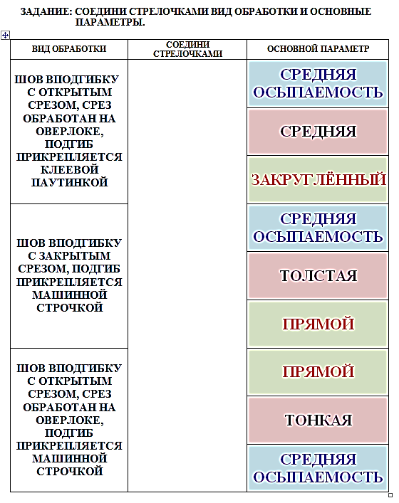*Слайд № 17, 18*

- Вы все выполнили работу по карточкам, теперь проведём самопроверку, посмотрите на экран и проверьте.

*Слайд № 19*

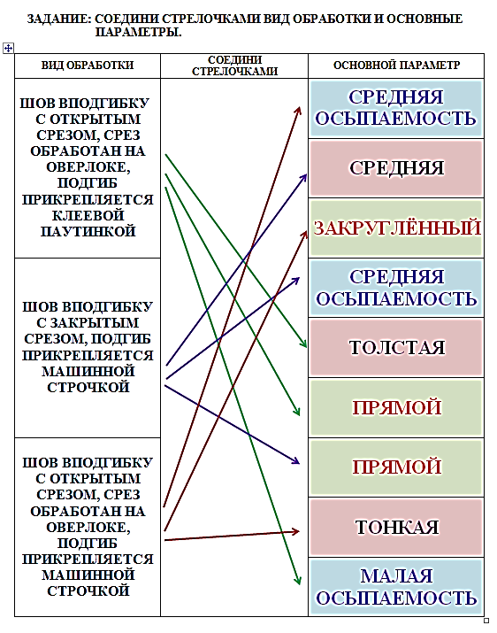

**VI. Заключительная часть.**

1. Рефлексия «Дерево знаний»:

- Урок у нас заканчивается. За это время выросло удивительное дерево «Дерево знаний», благодаря которому каждый из вас может показать пользу или бесполезность нашего урока.

Если урок для вас был интересным, и вы полностью усвоили новый материал - прикрепите к дереву красное яблоко.

Если урок прошел хорошо, но вы не всё поняли до конца – прикрепите жёлтое яблоко.

Если урок не понравиля, знания не пригодятся – прикрепите к дереву зелёное яблоко.

Проводится рефлексия.

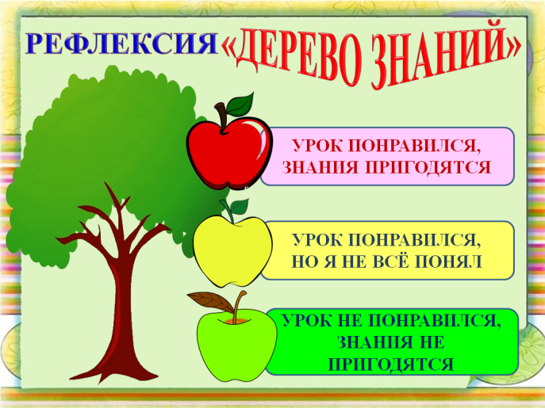

1. Учитель выставляет оценки за урок.

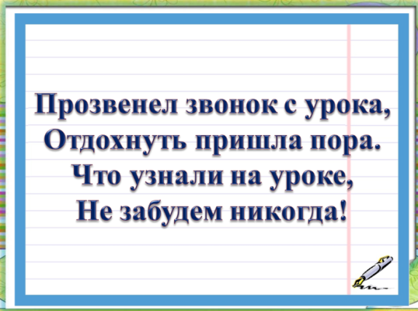

1. Учитель задаёт учащимся домашнее задание.